РЕГЛАМЕНТ
соревнований 3-го этапа 9-го Чемпионата Республики Беларусь
по спортивному лову рыбы спиннингом с лодок

Организация, подготовка и непосредственное проведение соревнований осуществляет
- Республиканское государственно-общественное объединение "Белорусское общество охотников и рыболовов ".

Дата проведения: 2-3 июля 2017 г.
Место проведения: Гродненское водохранилище , Гродненская обл.
Количество туров 3-го этапа: два тура.
Оргкомитет: Председатель – Костеневич Владимир( председатель оргкомитета )
зам. Председателя, Смолко Виктор
зам. Председателя Юрченко Юрий, ( ответственный организатор)
зам. Председателя Ворон Павел.
Главный судья соревнований – Загорский Александр.

- Регламент тренировочных и соревновательных дней

29 июня, четверг_(официальная тренировка).
Заезд, размещение команд. Официальная тренировка команд на акватории проведения соревнований разрешена весь световой день.

30 июня, пятница _(официальная тренировка).
Заезд, размещение команд. Официальная тренировка команд на акватории проведения соревнований разрешена весь световой день.

1 июля , суббота_(официальная тренировка).
Заезд, размещение команд. Официальная тренировка команд на акватории проведения соревнований разрешена с начала светового дня до 18.00.
19.30 - Регистрация участников соревнований 3-го этапа, составов команд и судей-контролёров соревнований 1-го тура. Инструктаж по ТБ.
20.00 - Торжественное открытие соревнований 3-го этапа Чемпионата Республики Беларусь.
20.30 - Брифинг Оргкомитета, Главного судьи, судей – контролёров, представителей (тренеров, капитанов) команд. Жеребьёвка судей-контролёров.

2 июля, воскресенье_(1-й тур соревнований).
06-15 - Построение команд. Доведение информации по организации и порядку проведения 1-го тура соревнований.
06-30 - Выдвижение команд в зону старта.
06-45 - Старт лодок экипажей команд соревнований 1-го тура.
07-00 - Начало зачётного времени лова 1-го тура.
13-00 - Окончание зачётного времени лова 1-го тура.
13-30 - Финиш лодок экипажей команд соревнований 1-го тура.
15-00 -15-30 – Подведение итогов соревнований 1-го тура.
15-30 - Регистрация составов команд и судей-контролёров соревнований 2-го тура. Брифинг Оргкомитета, Главного судьи, судей – контролёров, представителей (тренеров, капитанов) команд. Жеребьёвка судей-контролёров.

3 июля , понедельник_(2-й тур соревнований)
05-15 - Построение команд. Доведение информации по организации и порядку проведения 2-го тура соревнований.
05-30 - Выдвижение команд в зону старта.
05-45 - Старт лодок экипажей команд соревнований 2-го тура.
06-00 – Начало зачётного времени лова 2-го тура.
12-00 – Окончание зачётного времени лова 2-го тура.
12-30 – Финиш лодок экипажей команд соревнований 2-го тура.
15-00-16-00 - Подведение итогов 3-го этапа Чемпионата Республики. Награждение победителей и призёров. Торжественное закрытие соревнований.

2. Дополнительная информация.

2.1. Тренировка участников соревнований в акватории в период с 13 июня 2017 г. по 27 июня 2017 г. включительно запрещена.
2.2. Нахождение участников соревнований на лодке в акватории проведения соревнований со спиннинговыми снастями и приманками между турами текущего этапа соревнований запрещено. С берега тестирование приманок , мастер классы и ловля рыбы в это время - разрешается .
2.3. К зачёту соревнований принимаются следующие виды и размеры рыб :
- Щука длиной не менее 45 см;
- Голавль 30 см ;
- Жерех 40 см;
- Судак длиной не менее 45 см;
- Окунь не менее 21 см.
- Язь длиной не менее 30 см;

2.4. Лов рыбы на соревнованиях проходит по принципу «поймал-отпустил». Каждой команде в обязательном порядке во время лова на туре соревнований необходимо иметь:
- единообразные средства измерения рыбы, измерительные лотки, рулетки (выделяются командам Оргкомитетом);
- емкость для кратковременного сохранения улова в процессе фиксации результатов .
2.5. Измерение каждой пойманной рыбы производиться судьей-контролером от кончика носа до конца хвостового плавника сдвинутого вместе с точностью до миллиметра, в протокол заносится значение в сантиметрах с точностью до одного знака после запятой (например: поймана рыба длиной 307 мм, в протокол заноситься значение 30,7 см).
Подсчет общего результата команды производиться Главным судьей соревнований методом суммирования квадратов длины каждой пойманной рыбы округленных до целого числа. Пример.
- в протокол занесены значения: 30,7; 19,2; 54,5
- квадраты чисел до округления: 942,5; 368,6; 2970,3
- квадраты чисел после округления: 943; 369; 2970
- сумма балов команды: 4 282 баллов (очков).
- итоги распределения мест подводятся по принципу – чем больше количество баллов набрала команда, тем выше место команды.
2.6. С целью накопления статистических данных о соотношении длина рыбы - вес рыбы-начисляемые баллы судьям-контролерам отдельных команд может быть предложено параллельно с измерением вести взвешивание рыбы.
2.7. Информация о порядке фиксирования и протоколирования уловов судьями-контролёрами в лодках во время соревнований, о порядке применения принадлежностей и приспособлений для измерения и взвешивания будет доведена дополнительно на брифинге. 2.7.1 Для контроля расстояния 50 м между командами – участницами , команды могут пользоваться лазерным дальномером . .
2.7.2 Если команды не имеют претензий – расстояние между лодками считается соблюдённым. Если есть претензии , команды либо по согласию судей расходятся на допустимое расстояние , либо они могут вызвать главного судью который разрешает конфликт и выносит своё решение , в этом случае команды должны оставаться на месте до его прибытия .
2.7.3 Команде – нарушителю выносится предупреждение . При наличии двух и более предупреждений на одном этапе , результаты этапа для команды аннулируются - команде присваивается максимальное количество баллов.
2.8. Место сбора команд: стоянка у д. Новосёлки 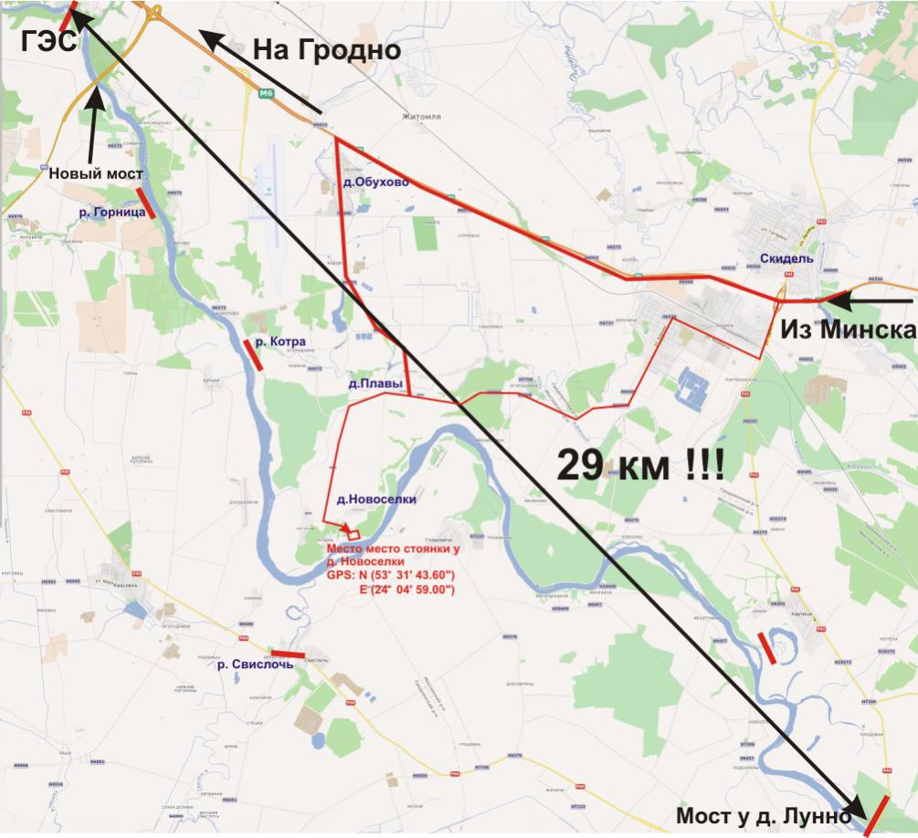

2.9. Акватория проведения соревнований: ниже д. Новосёлки , до плотины – водосброса , без захода во втекающие и вытекающие речки.

2.10. Разрешено: использование ДВС и электродвигателей, GPS – навигаторов, эхолотов. Троллинг и дорожка - запрещается , разрешается ловля в дрейфе взаброс с применением электромотора либо с применением водяного якоря – парашюта. .
Использование средств связи спортсменами и судьями-контролёрами во время лова запрещено, за исключением экстренных случаев и чрезвычайных ситуаций, а так же связи с Главным судьёй соревнований. Судьям-контролёрам запрещено во время туров иметь при себе и использовать приборы GPS – навигации.

2.12. Дополнительные уточнения регламента.
Старт: из зоны старта, обозначенной двумя буями , сверка часов возможна по отмашке судьи , либо заранее на брифинге судей .
Начало лова: По команде судьи контролёра через 15 минут после старта.
Окончание лова: По команде судьи контролёра через 6 часов после начала лова.
Финиш: в зоне « старт- финиш» , обозначенной буями красного цвета.

Команда должна обеспечить передачу протоколов Главному судье в течении 45 минут после окончания лова. Протесты принимаются на протяжении 2-х часов после окончания лова.

Протесты можно подавать устно, в том числе и по телефону, с последующим оформлением в письменной форме.

Согласно п.1.11.4. Правил - «Одновременно с протестом представитель (капитан) команды вносит денежный взнос в размере, определяемом положением о проведении (регламентом проведения) спортивного соревнования (кроме протестов, связанных с техническими ошибками судейской коллегии соревнований при подсчете результатов). В случае удовлетворения протеста указанный взнос возвращается.»

Денежный денежный залог к рассмотрению протеста устанавливается в размере 40 руб.

2.13. Победители и призёры 3-го этапа награждаются памятными кубками, медалями и дипломами , а также ценными призами предоставленными спонсорами .
2.14. Оргкомитет оставляет за собой право изменения и дополнения Регламента соревнований 3-го этапа Чемпионата РБ в случае возникновения объективных погодных либо иных обстоятельств в ходе проведения соревнований , с извещением об этом всех команд .

